แผนการจัดการเรียนรู้ที่ ๑๔
กลุ่มสาระการเรียนรู้สุขศึกษาและพลศึกษา รายวิชาบาสเกตบอล
รหัสวิชา พ ๒๓๑๐๒ ชั้นมัธยมศึกษาปีที่ ๓
เรื่อง เรื่องการวิ่งยิงประตู (Lay-Up shot) เวลา ๑ ชั่วโมง
………………………………………………………………………………………………………………………………………………………………………………………………………………………
๑.สาระสำคัญ
การวิ่งยิงประตูหรือที่เรียกกันโดยทั่วไปว่า Lay-Up shot เป็นการยิงเคลื่อนที่ขนาดที่วิ่งแล้วกระโดดขึ้นยิงประตู มักใช้ในการรุกเร็วและเมื่อเจาะผ่านเข้าใต้แป้น ซึ่งสามารถเข้าใกล้ห่วงประตูได้มากที่สุด ผู้เล่นทุกคนควรฝึกฝนให้เกิดความชำนาญ รวดเร็ว แม่นยำ สามารถยิงได้ทุกมุม ยิงได้ทั้งมือซ้ายและมือขวา การวิ่งยิงประตูเป็นทักษะผสมหลายทักษะเข้าด้วยกัน คือการเลี้ยงลูกพร้อมกับการวิ่ง กระโดดและชูลูกขึ้นยิงประตูด้วยมือเดียวหรือสองมือ โดยมีลักษณะท่าทางการยิงประตู (ด้วยมือขวา) จับลูกบอลเมื่อเท้าขวาเตะถึงพื้น ก้าวเท้าซ้ายไปข้างหน้า 1 ก้าว พร้อมกับถือลูกบอลไว้ระดับอก งอเข่าขวายกขึ้น กระโดดด้วยเท้าซ้ายพร้อมกับงอแขนขวายกลูกบอลขึ้นเหนือไหล่ใช้มือขวาผลักลูกเข้าหาแป้น เล็งเหนือห่วงสูงประมาณ 12 นิ้ว ลงสู่พื้นด้วยเท้าขวา ถ้ายิงประตูมือซ้ายก็ปฏิบัติเช่นเดียวกัน แต่ทำกลับกัน

๒.มาตรฐานการเรียนรู้
พ ๓.๑ เข้าใจมีทักษะในการเคลื่อนไหว กิจกรรมทางกาย การเล่นเกม และกีฬา
พ ๓.๒ รักการออกกำลังกาย การเล่นเกม และการเล่นกีฬา ปฏิบัติเป็นประจำอย่างสม่ำเสมอ มีวินัย เคารพสิทธิ กฎ กติกา มีน้ำใจนักกีฬา มีจิตวิญญาณในการแข่งขัน และชื่นชม ในสุนทรียภาพของ
การกีฬา

๓.ตัวชี้วัด
พ ๓.๑ ม.๒/๑ ผลการปฏิบัติตนเกี่ยวกับทักษะกลไกและทักษะการเคลื่อนไหวในการเล่นกีฬาจาก
แหล่งข้อมูลที่หลากหลายมาสรุปเป็นวิธีที่เหมาะสมในบริบทของตนเอง
พ ๓.๑ ม.๒/๒ เล่นกีฬาไทยและกีฬาสากลทั้งประเภทบุคคลและทีมได้อย่างละ ๑ ชนิด
ม.๓.๒ ม.๒/๓ มีวินัย ปฏิบัติตามกฎ กติกา และข้อตกลงในการเล่นกีฬาที่เลือก

๔.จุดประสงค์การเรียนรู้
๑..นักเรียนมีความรู้ มีความเข้าใจ ในการวิ่งยิงประตูได้ (K)
๒.นักเรียนสามารถปฏิบัติการการวิ่งยิงประตูได้อย่างสัมพันธ์กัน (P)
๓.นักเรียนมีความตั้งใจเรียนมาเรียนตรงเวลาและร่วมมือทำกิจกรรมในชั้นเรียนอย่างมีความสุข (A)

๕.สาระการเรียนรู้
. - วิ่งยิงประตูด้านหน้าห่วง
-วิ่งยิงประตูด้านข้างขวา – ซ้าย

๖.ทักษะในศตวรรษที่ ๒๑
๑. ทักษะด้านการคิดอย่างมีวิจารณญาณ และทักษะในแก้ปัญหา
๒. ทักษะด้านความร่วมมือ การทำงานเป็นทีม และภาวะผู้นำ

๗.สมรรถนะสำคัญของผู้เรียน
๑.ความสามารถในการสื่อสาร
- ผู้เรียนสามารถในการใช้ภาษาถ่ายทอดความคิด ความรู้ความเข้าใจ ความรู้สึก และทัศนะของ
ตนเองและแลกเปลี่ยนข้อมูลข่าวสารและประสบการณ์อันจะเป็นประโยชน์ต่อการพัฒนาตนเอง
และสังคมและมีไวพริบที่ดีในการสื่อสาร

๒.ความสามารถในการคิดวิเคราะห์
- ผู้เรียนสามารถการคิดอย่างมีวิจารณญาณ และการคิดเป็นอย่างเป็นระบบมีเหตุผลและสามารถ
ตัดสินใจได้

๓.ความสามารถทักษะการนำความรู้ไปใช้
- ผู้เรียนนำความรู้ที่ได้รับไปใช้ให้เกิดประโยชน์ในการประกอบอาชีพและสามารถอยู่ร่วมกับ
คนในสังคมได้

๔. ความสามารถในการแก้ปัญหา
- ผู้เรียนสามารถแก้ไขปัญหาและอุปสรรคต่างๆได้ด้วยตนเอง

๘..คุณลักษณะอันพึงประสงค์
๑. ใฝ่เรียนรู้
-สืบค้นข้อมูลเนื้อหาสาระที่ต้องการรู้
๒. มุ่งมั่นในการทำงาน
-มีความตั้งใจและพยายามในหน้าที่ที่ได้รับมอบหมาย

๙.ขั้นจัดกิจกรรมการเรียนรู้
ขั้นเตรียมและอบอุ่นร่างกาย
๑.๑ แบ่งกลุ่มนักเรียนเป็น ๖ กลุ่มเข้าแถวตอนลึก สำรวจนักเรียนในเรื่องการแต่งกาย อุปกรณ์ให้หัว แถวแต่ละกลุ่มรายงานจำนวนสมาชิกในกลุ่ม
๑.๒ ครูแจ้งจุดประสงค์การเรียนให้นักเรียนทราบ
๑.๓ ปฏิบัติกายบริหาร โดยให้นักเรียนบริหารกล้ามเนื้อ ข้อต่อ โดยใช้กายบริหาร ดังนี้
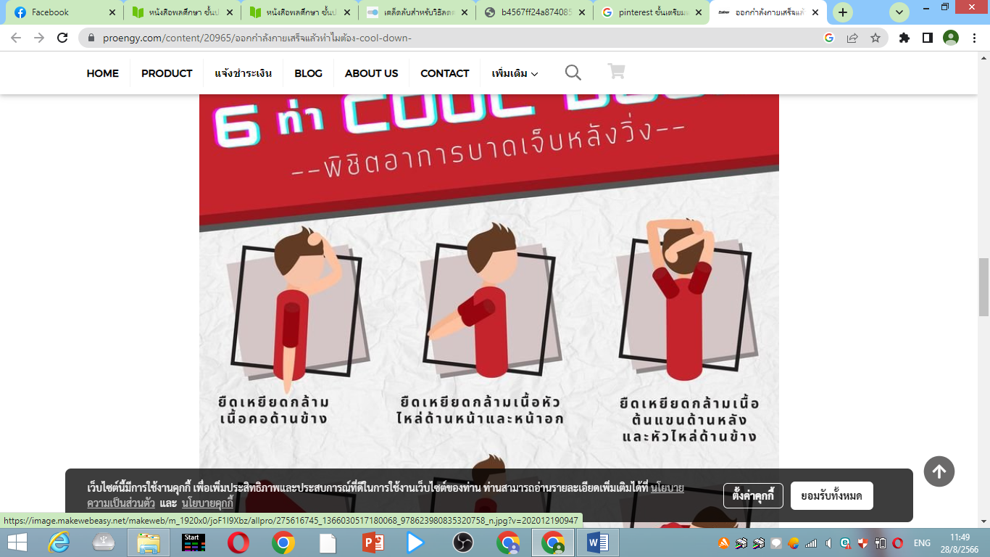
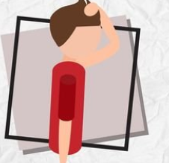

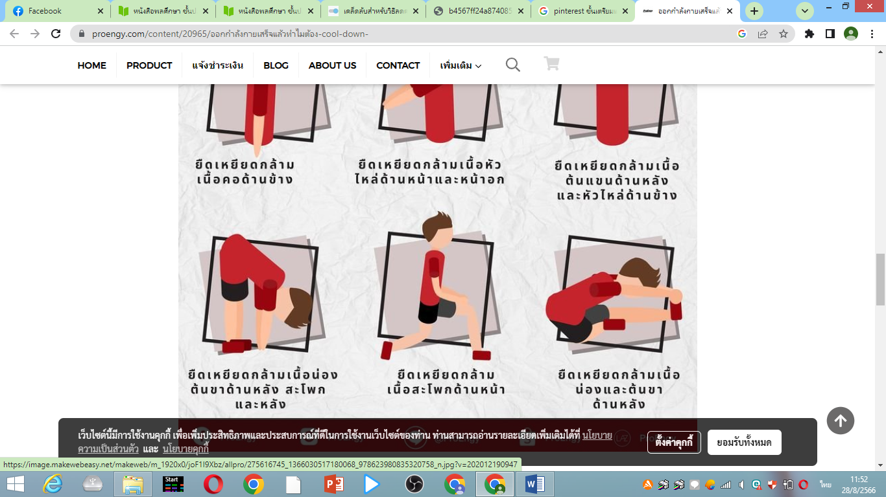
ยืดเหยียดกล้ามเนื้อคอด้านข้าง
ยืดเหยียดกล้ามเนื้อต้นแขนด้านข้าง
ยืดเหยียดกล้ามเนื้อน่อง
ยืดเหยียดกล้ามน่องต้นขา
ยืดเหยียดกล้ามสะโพก
ยืดเหยียดกล้ามเนื้อหัวไหล่ด้านข้าง

ขั้นอธิบายและสาธิต
๑. ครูให้นักเรียนเข้าแถวตอน แถวละ ๖ คน
๒. ครูอธิบาย สาธิตทักษะการเคลื่อนไหว
- การวิ่งยิงประตู (Lay-Up shot)
๓. ครูผู้สอนสนทนา ซักถามเพื่อเปิดโอกาสให้ผู้เรียนถามข้อสงสัยในการปฏิบัติ
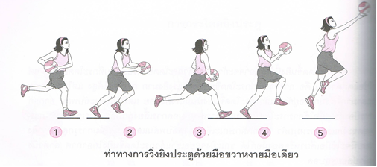

ขั้นปฏิบัติ
๑. นักเรียนเข้าแถวหน้าเส้นโยนโทษ
๒. มีคนหนึ่งคอยส่งลูกบอลให้คนหัวแถว
๓. นักเรียนที่อยู่หัวแถววิ่งไปรับลูกแล้ววิ่งกระโดดขึ้นยิงประตู
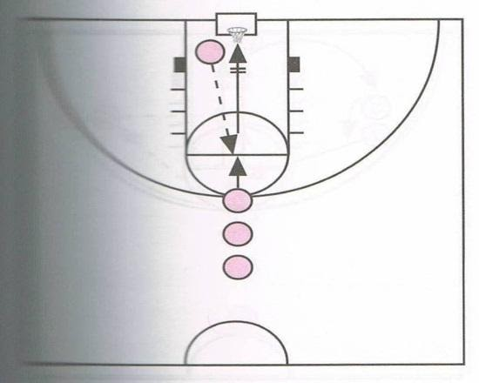

ขั้นนำไปใช้
๑. ครูแบ่งนักเรียนออกเป็น ๕ กลุ่ม กลุ่มละเท่าๆกัน
๒. ให้นักเรียนเข้าแถวตอนหน้าเส้นโยนโทษ ผลัดกันเลี้ยงขึ้นยิงประตู ยิงแล้วตามไปเก็บลูกบอลมา
ต่อท้ายแถว
๓. กลุ่มใดยิงประตูได้มากที่สุดภายในเวลา ๓๐ วินาที เป็นฝ่ายชนะ
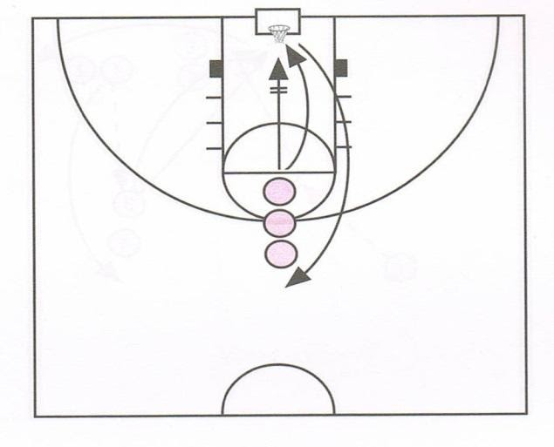

ขั้นสรุป
๑. นักเรียนและครูช่วยกันสรุปเกี่ยวกับการวิ่งยิงประตู (Lay-Up shot)และบอกข้อบกพร่องที่ควรแก้ไขหลังจากนั้นให้นักเรียนอภิปราย ชักถาม
๒. นักเรียนปฏิบัติการยืดคลายกล้ามเนื้อ ดังนี้
-นั่งแยกขายกเท้าขึ้นข้างหนึ่งใช้มือจับหมุนข้อเท้า ๑๐ รอบ
-นั่งเหยียดขาโน้มตัวไปข้างหน้านาน ๓๐ วินาที
-นอนหงายเหยียดกับพื้นเหยียดแขนเหนือศีรษะปฏิบัติ ๓ ครั้ง ครั้งละ ๕ วินาที

ยืดเหยียดกล้ามเนื้อคอด้านข้าง
ยืดเหยียดกล้ามเนื้อต้นแขนด้านข้าง
ยืดเหยียดกล้ามเนื้อน่อง
ยืดเหยียดกล้ามน่องต้นขา
ยืดเหยียดกล้ามสะโพก
ยืดเหยียดกล้ามเนื้อหัวไหล่ด้านข้าง


๑๐. สื่อ/แหล่งการเรียนรู้



- Internet
ลูกแชร์บอล
เอกสารประกอบการเรียน
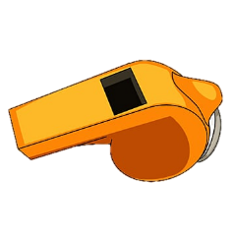
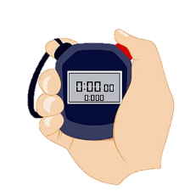


นกหวีด
นาฬิกาจับเวลา
กรวย

๑๑.วัดผลและประเมินผล
สิ่งที่ต้องการวัด | วิธีการ | เครื่องมือวัด | เกณฑ์
ด้านความรู้ (K)  อธิบายวิธีการในการสร้างความคุ้นเคยกับบาสเกตบอลได้ | ให้ตอบคำถามในชั่วโมงเรียน | ข้อคำถาม | ตอบถูกได้ = ๑  ตอบผิดได้ = ๐  ผ่านร้อยละ ๖๐ %
ด้านทักษะกระบวนการ (P)  นักเรียนสามารถปฏิบัติการเคลื่อนที่เพื่อควบคุมลูกบอลบนพื้นได้ | สังเกต | แบบประเมินผลการปฏิบัติ | ตามดุลพินิจของครู
ด้านคุณลักษณะอันพึงประสงค์ (A)  นักเรียนมีเจตคติที่ดีในการปฏิบัติกิจกรรมการบริหารร่างกายสำหรับกีฬาบาสเกตบอลมีเจตคติที่ดีในการปฏิบัติกิจกรรมการบริหารร่างกายสำหรับกีฬาบาสเกตบอล | สังเกตตาม แบบประเมิน | แบบประเมินคุณลักษณะอันพึงประสงค์ | ผ่านเกณฑ์ระดับคะแนน ๒ ขึ้นไป

แบบประเมินทักษะกระบวนการพลศึกษา

ชื่อ…………………………………………………………………………………………ชั้น………………………………….
คำชี้แจง : ให้ผู้สอนสังเกตพฤติกรรมของนักเรียนในระหว่างเรียนและนอกเวลาเรียน แล้วขีด / ลงในช่อง
ที่ตรงกับระดับคะแนน

ลำดับที่ | รายการประเมิน | ระดับคะแนน
ลำดับที่ | รายการประเมิน | ๓ | ๒ | ๑
๑ | ปฎิบัติได้ตามวิธีการ
๒ | ปฏิบัติได้อย่างคล่องแคล่ว
๓ | ปฎิบัติได้ตามเวลาที่กำหนด
๔ | ปฏิบัติด้วยความระมัดระวังด้านความปลอดภัย
๕ | มีน้ำใจนักกีฬา
 | รวม

ลงชื่อ………………………………………………ผู้ประเมิน
…………………/…………………../…………..

เกณฑ์การตัดสินคุณภาพ
ช่วงคะแนน | ระดับคูณภาพ
๑๒ | ดีมาก
๙ | ดี
๖ | พอใช้
ต่ำกว่า ๕ | ปรับปรุง
เกณฑ์การให้คะแนน
ปฎิบัติหรือแสดงพฤติกรรมอย่างสม่ำเสมอ ให้ ๓ คะแนน
ปฎิบัติหรือแสดงพฤติกรรมบ่อยครั้ง ให้ ๒ คะแนน
ปฎิบัติหรือแสดงพฤติกรรมบางครั้ง ให้ ๑ คะแนน

แบบสังเกตพฤติกรรมการปฏิบัติงานรายบุคคล

ที่ | พฤติกรรม  ชื่อ-สกุล | ความสนใจ |  |  |  | การแสดง  ความคิดเห็น |  |  |  | การตอบ  คำถาม |  |  |  | การยอมรับฟังคนอื่น |  |  |  | ทำงาน  ตามที่ได้รับมอบหมาย |  |  |  | หมายเหตุ
ที่ | พฤติกรรม  ชื่อ-สกุล | ๔ | ๓ | ๒ | ๑ | ๔ | ๓ | ๒ | ๑ | ๔ | ๓ | ๒ | ๑ | ๔ | ๓ | ๒ | ๑ | ๔ | ๓ | ๒ | ๑ | หมายเหตุ

เกณฑ์การวัดผล ให้คะแนนระดับคุณภาพของแต่ละพฤติกรรมดังนี้

ดีมาก = ๔ สนใจฟัง ไม่หลับ ไม่พูดคุยในชั้น มีคำถามที่ดี ตอบคำถามถูกต้อง
ดี = ๓ การแสดงออกอยู่ในเกณฑ์ประมาณ ๗๐%
ปานกลาง = ๒ การแสดงออกอยู่ในเกณฑ์ประมาณ ๕๐%
ปรับปรุง = ๑ เข้าชั้นเรียน แต่การแสดงออกน้อยมาก ส่งงานไม่ครบ ไม่ตรงเวลา

ลงชื่อ……………………………….ผู้สังเกต
(……………………………….)
…………/…………/………..

แบบประเมินคุณลักษณะอันพึงประสงค์
คำชี้แจง : ให้ครูผู้สอนสังเกตพฤติกรรมของนักเรียนในระหว่างเรียนแล้วทำเครื่องหมาย ( / ) ลงในช่องที่ตรง
กับระดับคะแนน

เลขที่ | ชื่อ - สกุล | พฤติกรรม/ระดับคะแนน |  |  |  |  |  |  |  |  |  | สรุปผลการประเมิน
เลขที่ | ชื่อ - สกุล | มีวินัย |  |  | ใฝ่เรียนรู้ |  |  | มุ่งมั่นในการทำงาน |  |  | รวม  (๙) | ผ่าน | ไม่ผ่าน
เลขที่ | ชื่อ - สกุล | ๓ | ๒ | ๑ | ๓ | ๒ | ๑ | ๓ | ๒ | ๑

(ลงชื่อ)..................................................ผู้ประเมิน
(..............................................)
........../........../..........

เกณฑ์การให้คะแนน |  | เกณฑ์การตัดสินคุณภาพ
พฤติกรรมที่ปฏิบัติชัดเจนและสม่ำเสมอ | ให้ ๓ คะแนน | ช่วงคะแนน | ระดับคุณภาพ
พฤติกรรมที่ปฏิบัติชัดเจนและบ่อยครั้ง | ให้ ๒ คะแนน | ๘-๙ | ดีมาก
พฤติกรรมที่ปฏิบัติบางครั้ง | ให้ ๑ คะแนน | ๖-๗ | ดี
 |  | ๔-๕ | พอใช้
 |  | ต่ำกว่า ๓ | ปรับปรุง

แบบสังเกตพฤติกรรมการทำงานกลุ่ม
คำชี้แจง : ให้ครูผู้สอนสังเกตพฤติกรรมของนักเรียนในระหว่างเรียนแล้วทำเครื่องหมาย ( / ) ลงในช่องที่ตรง
กับระดับคะแนน
ลำดับที่ | ชื่อ-สกุล  ของผู้รับการ  ประเมิน | ความร่วมมือกันทำกิจกรรม |  |  |  | การแสดงความคิดเห็น |  |  |  | การรับฟังความคิดเห็น |  |  |  | การตั้งใจทำงาน |  |  |  | การแก้ไขปัญหา/หรือปรับปรุงผลงานกลุ่ม |  |  |  | รวม  ๒๐ คะแนน
ลำดับที่ | ชื่อ-สกุล  ของผู้รับการ  ประเมิน | ๔ | ๓ | ๒ | ๑ | ๔ | ๓ | ๒ | ๑ | ๔ | ๓ | ๒ | ๑ | ๔ | ๓ | ๒ | ๑ | ๔ | ๓ | ๒ | ๑ | รวม  ๒๐ คะแนน

(ลงชื่อ)..................................................ผู้ประเมิน
(..............................................)
........../........../..........

เกณฑ์การให้คะแนน |  | เกณฑ์การตัดสินคุณภาพ
พฤติกรรมที่ปฏิบัติชัดเจนและสม่ำเสมอ | ให้ ๔ คะแนน | ช่วงคะแนน | ระดับคุณภาพ
พฤติกรรมที่ปฏิบัติชัดเจนและบ่อยครั้ง | ให้ ๓ คะแนน | ๑๘-๒๐ | ดีมาก
พฤติกรรมที่ปฏิบัติบางครั้ง | ให้ ๒ คะแนน | ๑๔-๑๗ | ดี
พฤติกรรมที่ปฏิบัติน้อยครั้ง | ให้ ๑ คะแนน | ๑๐-๑๓ | พอใช้
 |  | ต่ำกว่า ๑๐ | ปรับปรุง

แบบสังเกตพฤติกรรมการทำงานรายบุคคล
คำชี้แจง : ให้ครูผู้สอนสังเกตพฤติกรรมของนักเรียนในระหว่างเรียนแล้วทำเครื่องหมาย ( / ) ลงในช่องที่ตรง
กับระดับคะแนน
ลำดับ ที่ | ชื่อ-สกุล  ของผู้รับการ  ประเมิน | ความสนใจ |  |  |  | ความมีน้ำใจเอื้อเฟื้อ เสียสละ |  |  |  | การรับฟังความคิดเห็น |  |  |  | การแสดงความคิดเห็น |  |  |  | การตรงต่อเวลา |  |  |  | รวม  ๒๐คะแนน
ลำดับ ที่ | ชื่อ-สกุล  ของผู้รับการ  ประเมิน | ๔ | ๓ | ๒ | ๑ | ๔ | ๓ | ๒ | ๑ | ๔ | ๓ | ๒ | ๑ | ๔ | ๓ | ๒ | ๑ | ๔ | ๓ | ๒ | ๑ | รวม  ๒๐คะแนน

(ลงชื่อ)..................................................ผู้ประเมิน
(..............................................)
........../........../..........
เกณฑ์การให้คะแนน |  | เกณฑ์การตัดสินคุณภาพ
พฤติกรรมที่ปฏิบัติชัดเจนและสม่ำเสมอ | ให้ ๔ คะแนน | ช่วงคะแนน | ระดับคุณภาพ
พฤติกรรมที่ปฏิบัติชัดเจนและบ่อยครั้ง | ให้ ๓ คะแนน | ๑๘-๒๐ | ดีมาก
พฤติกรรมที่ปฏิบัติบางครั้ง | ให้ ๒ คะแนน | ๑๔-๑๗ | ดี
พฤติกรรมที่ปฏิบัติน้อยครั้ง | ให้ ๑ คะแนน | ๑๐-๑๓ | พอใช้
 |  | ต่ำกว่า ๑๐ | ปรับปรุง

แบบประเมินคุณลักษณะอันพึงประสงค์

ที่ | คุณลักษณะ/พฤติกรรมบ่งชี้ | ระดับพฤติกรรม |  | คะแนนที่ได้
ที่ | คุณลักษณะ/พฤติกรรมบ่งชี้ | ใช้ได้  = ๑ | ควรปรับปรุง  = ๐ | คะแนนที่ได้
๑ | ความมีมนุษยสัมพันธ์  แสดงกิริยาท่าทางสุภาพต่อผู้อื่น  ให้ความร่วมมือกับผู้อื่น
๒ | ความมีวินัย  ปฏิบัติตามกฎระเบียบ ข้อบังคับ และข้อตกลงต่างๆ ของโรงเรียน ได้แก่ แต่งกายถูกต้องตามระเบียบ และข้อบังคับ ตรงต่อเวลา
๓ | ความรับผิดชอบ  มีการเตรียมความพร้อมในการเรียนและการปฏิบัติงาน  ปฏิบัติงานด้วยความตั้งใจ  มีความเพียรพยายามในการเรียนและการปฏิบัติงาน
๔ | ความเชื่อมั่นในตนเอง  กล้าแสดงความคิดเห็นอย่างมีเหตุผล
๕ | ความสนใจใฝ่รู้  ซักถามปัญหาข้อสงสัย
๖ | ความรักสามัคคี  ร่วมมือในการทำงาน
๗ | ความกตัญญูกตเวที  มีสัมมาคารวะต่อครู-อาจารย์อย่างสม่ำเสมอ ทั้งต่อหน้าและลับหลัง

รวมคะแนนที่ได้ทั้งหมด = …………… คะแนน
หมายเหตุ : แบบประเมินนี้ใช้แบบเดียวกันทั้งผู้สอน
และประเมินคุณลักษณะดังกล่าวตลอดภาคการศึกษา

๑๒.กิจกรรมเสนอแนะ

.........................................................................................................................................................................................................................................................................................................................................................................................................................................................................................................................................................................................................................................................................................................................................................................................................................................................

บันทึกความคิดเห็นของครูพี่เลี้ยงก่อนสอน

.........................................................................................................................................................................................................................................................................................................................................................................................................................................................................................................................................................................................................................................................................................................................................................................................................................................................

ลงชื่อ………………………………………………….

วัน/เดือน/ปี…………………………………………

บันทึกความเห็นครูพี่เลี้ยงหลังสอน

..........................................................................................................................................................................................................................................................................................................................................................................................................................................................................................................................................................................................................................................................................................................................................................................................................................................................................................................................

ลงชื่อ………………………………………………….

วัน/เดือน/ปี…………………………………………

ปัญหา/อุปสรรค
..........................................................................................................................................................................................................................................................................................................................................................................................................................................................................................................................................................................................................................................................................................................................................................................................................................................................................................................................

แนวทางแก้ไข/ผลการแก้ไข
..........................................................................................................................................................................................................................................................................................................................................................................................................................................................................................................................................................................................................................................................................................................................................................................................................................................................................................................................

ลงชื่อ………………………………………………….

วัน/เดือน/ปี…………………

ปัญหา/อุปสรรค
..........................................................................................................................................................................................................................................................................................................................................................................................................................................................................................................................................................................................................................................................................................................................................................................................................................................................................................................................

แนวทางแก้ไข/ผลการแก้ไข
..........................................................................................................................................................................................................................................................................................................................................................................................................................................................................................................................................................................................................................................................................................................................................................................................................................................................................................................................

ลงชื่อ………………………………………………….

วัน/เดือน/ปี…………………………………………

